Guía N° 11 Apoyo fonoaudiológico

Nombre |  | Curso: 4° básico
Nombre |  | Fecha:
Nivel del lenguaje | Léxico – semántico
Objetivo | Identificar categorías, uso y atributos de un elemento | Programa de integración escolar (PIE)

Instrucción: Observa la imagen. Escucha con atención lo que leerá un adulto (más de una vez, si fuera necesario) y colorea lo descrito.
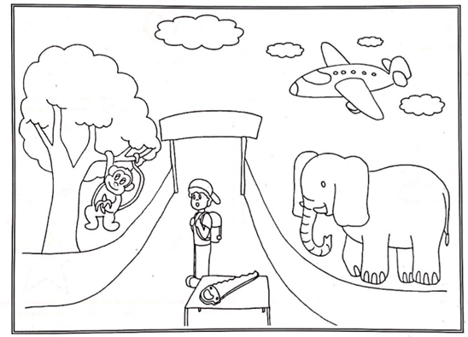

Descripciones:
- Es un animal terrestre de 4 patas, tiene orejas muy grandes y una trompa larga.
- Es una fruta dulce, de color amarillo por fuera y blanco por dentro.
- Pertenece a la categoría de útiles escolares. Es de tela y puede ser de distintos colores y formas. Se usa en la espalda y sirve para llevar otros útiles escolares al colegio.
- Es una herramienta. Es de madera y de metal y se utiliza para cortar madera.
- Es un medio de transportes aéreo que sirve para llevar personas de un lugar a otro. Es de gran tamaño y tiene alas en sus costados


Guía N°11 Apoyo fonoaudiológico

Nombre |  | Curso: 4° básico
Nombre |  | Fecha:
Nivel del lenguaje | Léxico - Semántico
Objetivos | Nominar la categoría, uso y atributos de un elemento | Programa de integración escolar (PIE)

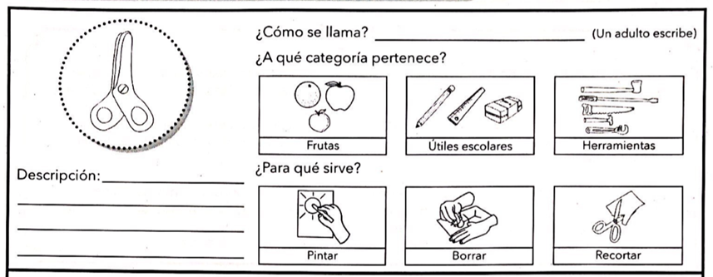
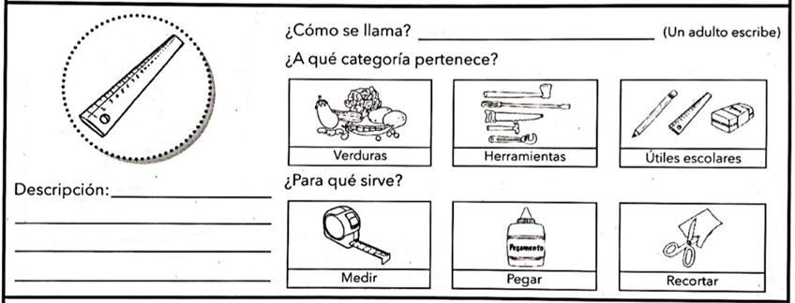
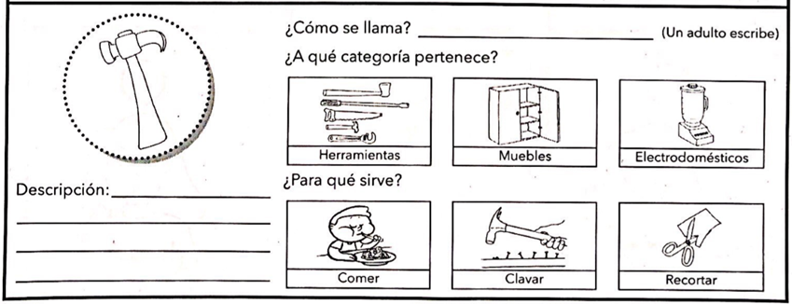
Instrucción: Observa los dibujos. Luego, escucha con atención las preguntas y encierra las respuestas correctas. Finalmente describe cada elemento con tus propias palabras. (Un adulto te ayudará a escribir cuando no puedas hacerlo).



